附件4：首都博物馆地址及乘车路线图
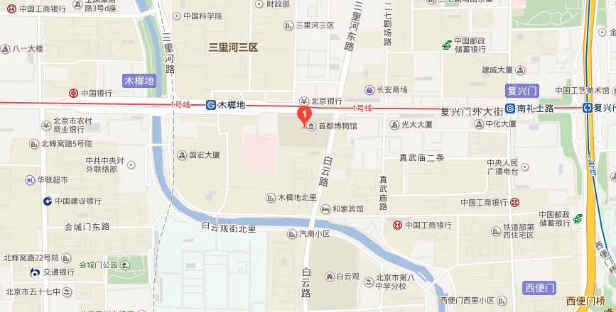
首都博物馆地址：北京市西城区复兴门外大街16号(近白云路)，电话：010-63370491, 010-63370492。
乘车路线：地铁1号线木樨地站东南口（C）出口；公交车4路、52路工会大楼下车；26路、45路、650路、717路、727路、937路白云路站下车；37路三里河东路南口站下车。

